|  |
| --- |
| БрГУ имени А.С. Пушкина |
| Отчет по лабораторной работе «Поиск в НКРЯ» |
| Исследование имени ЕВА |

|  |
| --- |
| Ева Адамовна Орлова  [Дата] |

Таблица 1

|  |  |  |
| --- | --- | --- |
| Раздел справочной информации НКРЯ | Вопрос от Фамилия | Ответ Фамилия |
| О проекте |  |  |
| Состав и структура |  |  |
| Виды разметки |  |  |
| Участники проекта |  |  |
| Статистика корпуса |  |  |
| Частоты словосочетаний |  |  |
| Устойчивые обороты |  |  |
| Графики по годам |  |  |
| Скачиваемые корпуса |  |  |
| Как ссылаться на корпус |  |  |
| Проекты-спутники |  |  |
| Другие корпуса |  |  |

Таблица 2

|  |  |  |
| --- | --- | --- |
| Раздел Руководства пользователя | Вопрос от Фамилия | Ответ Фамилия |
| Начало работы |  |  |
| Поиск по корпусам |  |  |
| Поиск точных форм |  |  |
| Лексико-грамматический поиск |  |  |
| Поиск в подкорпусе |  |  |
| Анализ результатов поиска |  |  |
| Виды выдачи |  |  |
| Настройка и сортировка |  | ответ |
| Копирование примеров |  |  |

Таблица 3

|  |  |
| --- | --- |
| n-грамма | Ваша интерпретация (объяснение) результата |
| радость |  |
| доблесть |  |
| ваше слово |  |
| ваше слово |  |
| искусственный интеллект |  |
| виртуальная реальность |  |
| ваше словосочетание (биграмма) |  |
| ваше словосочетание (биграмма) |  |

Ваша итоговая интерпретация полученных результатов….

Таблица 4

|  |  |
| --- | --- |
| n-грамма | Ваша интерпретация (объяснение) результата |
| она лишилась чувств |  |
| она потеряла сознание |  |
| она отключилась |  |
| ваше словосочетание (биграмма) |  |
| ваше словосочетание (биграмма) |  |

Ваша итоговая интерпретация полученных результатов….

Ссылка на поисковый запрос Ева (см. справку): <https://ruscorpora.ru/s/er9kd>

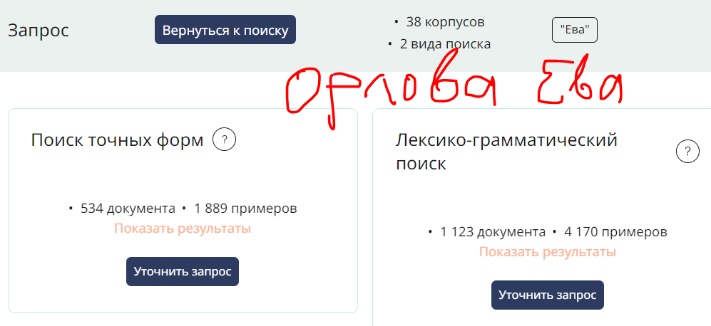

Ваше текстовое описание полученного результата (краткое, полное, грамотное)

Пункт 2

… до 22 (например, можно и больше ))…

+ Общий вывод (о приключениях ваших имени и фамилии в языковом употреблении) …

+ Главное в корпусном поиске (для исследователя, лингвиста или педагога)— …